Załącznik nr 1 do zapytania ofertowego

**SZCZEGÓŁOWY OPIS PRZEDMIOTU ZAMÓWIENIA**

Nazwa zamówienia: *Wykonanie badań zanieczyszczenia gleby i ziemi w miejscowości Przewrotne*

Zamówienie realizowane w ramach zadania pn.: „*Wykonanie badań zanieczyszczenia gleby i ziemi w miejscowości Przewrotne*” finansowanego ze środków Narodowego Funduszu Ochrony Środowiska i Gospodarki Wodnej.

Przedmiotem zamówienia jest usługa polegająca na przeprowadzeniu oceny zanieczyszczenia powierzchni ziemi na części terenu działki o nr ewid.: 1055 (identyfikator działki: 181606_5.0007.1055) w m. Przewrotne, gm. Głogów Małopolski, powiat rzeszowski, woj. podkarpackie.

I Szczegółowy opis przedmiotu zamówienia.

1. Przedmiot zamówienia obejmuje
2. identyfikację terenu zanieczyszczonego, obejmującą zebranie informacji koniecznych do wykonania badań wstępnych, zgodnie z § 9 ust. 1 pkt 1 i 2 rozporządzenia Ministra Środowiska z dnia 1 września 2016 r. w sprawie sposobu prowadzenia oceny zanieczyszczenia powierzchni ziemi (Dz. U. z 2016 r., poz. 1395, ze zm.),
3. wykonanie badań wstępnych, zgodnie z § 9 ust. 1 pkt 3 - 8 ww. rozporządzenia,
4. sporządzenie dokumentacji z badań wstępnych, zgodnie z § 9 ust. 1 pkt 9 ww. rozporządzenia,
5. sporządzenie kart otworów/profili glebowych z opisem.
6. W celu wykonania badań wstępnych na wskazanym obszarze wyznaczonych zostanie **co najmniej 6 sekcji powierzchniowych**, każda o powierzchni nie większej niż 0,1 ha (dla każdej z sekcji należy pobrać po 1 próbce zbiorczej gleby, złożonej   
   z przynajmniej 15 próbek pojedynczych, z głębokości 0-0,25 m p.p.t.) oraz wykonanych zostanie **co najmniej 6 otworów badawczych** (minimum po jednym w każdej sekcji),   
   z których zostaną pobrane próbki pojedyncze w dwóch przedziałach głębokości: 0 - 0,25 m p.p.t oraz 0,25 - 1,0 m p.p.t. Dla wszystkich otworów należy wykonać profile glebowe.
7. W próbkach pojedynczych pobranych z głębokości przekraczającej 0,25 m p.p.t. należy przeprowadzić badania wodoprzepuszczalności gleby.
8. Ostateczna lokalizacja punktów, w których wykonane zostaną odwierty będzie ustalona podczas poboru prób. Propozycję lokalizacji punktów poboru prób należy przedstawić Zamawiającemu najpóźniej 3 dni robocze przed planowanymi pracami terenowymi. Pobieranie prób odbędzie się w obecności przedstawiciela Zamawiającego. O planowanym terminie poboru prób gleby Zamawiający zostanie powiadomiony najpóźniej 5 dni roboczych przed pracami terenowymi.
9. Zakres badań wstępnych będzie obejmował:
10. wodoprzepuszczalność gleby w próbkach z głębokości przekraczającej 0,25 m p.p.t. (przebadanych zostanie minimum 6 próbek),
11. substancje powodujące ryzyko szczególnie istotne dla ochrony powierzchni ziemi wymienione w załączniku Nr 1 do ww. rozporządzenia (przebadanych zostanie minimum 6 próbek zbiorczych oraz minimum 12 próbek pojedynczych):
12. benzyny i oleje: suma węglowodorów C6-C12, składników frakcji benzyn;   
    suma węglowodorów C12-C35, składników frakcji oleju;
13. węglowodory aromatyczne: benzen, etylobenzen, toluen, ksyleny, styren;
14. wielopierścieniowe węglowodory aromatyczne: naftalen, antracen, chryzen, benzo(a)antracen, dibenzo(a,h)antracen, benzo(a)piren, benzo(b)fluoranten, benzo(k)fluoranten, benzo(ghi)perylen, indeno(1,2,3-c,d)piren;
15. węglowodory chlorowane:
    * alifatyczne chlorowane (indywidualne związki: dichlorometan, trichlorometan, tetrachlorometan, chloroetan, 1,2-dichloroetan,   
      1,1,2-trichloroetan, 1,1,2,2-tetrachloroetan),
    * dichloroeten,
    * trichloroeten,
    * tetrachloroeten,
    * chlorobenzeny pojedyncze: monochlorobenzen, dichlorobenzeny, trichlobenzeny, tetrachlorobenzeny, pentachlorobenzen, heksachlorobenzen,
    * chlorofenole pojedyncze: monochlorofenole (suma), dichlorofenole (suma), trichlorofenole (suma), tetrachlorofenole (suma), pentachlorofenol,
    * chloronaftalen,
    * PCB (w szczególności: PCB 28, PCB 52, PCB 101, PCB118, PCB 138, PCB 153, PCB 180);
16. metale i metaloid: arsen, bar, chrom, cyna, cynk, kadm, kobalt, miedź, molibden, nikiel, ołów, rtęć;
17. pozostałe zanieczyszczenia: fenol, krezole.
18. Dokumentacja badań wstępnych będzie zawierała informacje o:
19. datach pobrania próbek,
20. miejscach pobrania próbek, w tym adres, numery działek ewidencyjnych oraz współrzędne określone z wykorzystaniem systemu nawigacji satelitarnej (GPS),
21. głębokości pobrania próbek,
22. sposobie użytkowania gruntu w miejscu pobrania próbek,
23. właściwościach gleby (wodoprzepuszczalności gleby),
24. wynikach pomiarów substancji powodujących ryzyko,
25. stwierdzonym zanieczyszczeniu,
26. jeżeli istnieją do tego podstawy - wynikach analizy, czy stwierdzone zawartości substancji na danym terenie są pochodzenia naturalnego,
27. dodatkowo należy zawrzeć informacje o kartach otworów/profili glebowych.
28. W celu realizacji usługi tut. Organ przekaże niezbędne informacje, materiały   
    i dokumentacje zgromadzone w toku prowadzonego postępowania, w tym:
29. sprawozdania z dotychczasowych badań gleby i ziemi,
30. niezbędne informacje z wypisu z ewidencji gruntów i budynków.

II Teren objęty badaniami

1. Badaniami zostanie objęta część terenu działki o nr ewid. 1055 w m. Przewrotne (identyfikator działki: 181606_5.0007.1055), na której do wystąpienia szkody w środowisku w powierzchni ziemi mogło dojść w wyniku emisji substancji w związku z magazynowaniem odpadów niebezpiecznych (w tym o kodzie 16 01 07*).

Ww. działka ma powierzchnię 1,14 ha. Część terenu przedmiotowej działki, wymagająca przeprowadzenia badań gleby oraz ziemi, ma powierzchnię ok. 1600 m2   
(0,16 ha). Teren jest częściowo zabudowany i utwardzony.

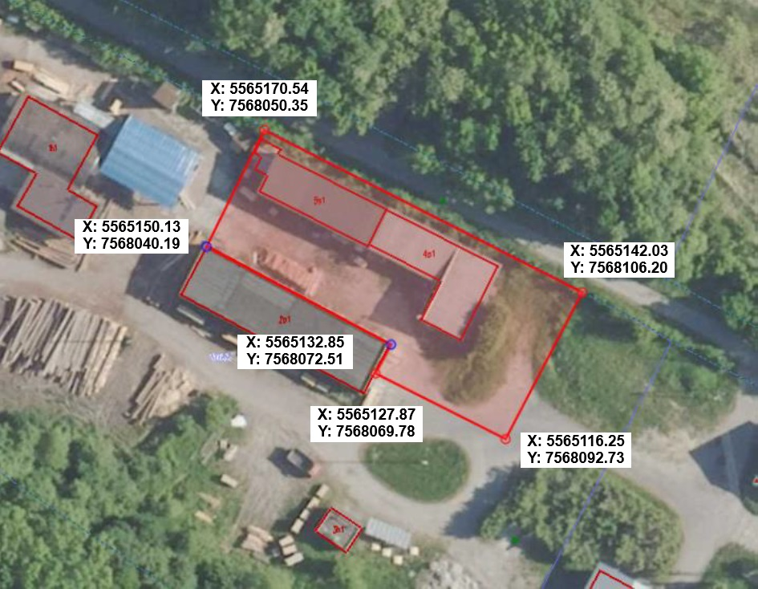

Mapa nr 1. Teren badań (mapa poglądowa). Opracowane na podstawie Geoportalu powiatu rzeszowskiego (<https://powiatrzeszowski.geoportal2.pl/pl>).

Zgodnie z rozporządzeniem, po uwzględnieniu danych z ewidencji gruntów i budynków teren działki o nr ewid. 1055 obręb 0007 Przewrotne, wymagający przeprowadzenia badań gleby oraz ziemi, należy zaliczyć do gruntów grupy IV (tereny przemysłowe, oznaczone symbolem Ba).

Ww. działka pozostaje we władaniu podmiotu będącego zarządcą gruntu.

III Przedmiot zamówienia obejmuje:

1. Opracowanie tekstowe w wersji papierowej – 3 egzemplarze.

2. Opracowanie tekstowe w wersji elektronicznej (w formacie pdf) zamieszczone na nośniku CD/DVD – 3 egzemplarze.

IV Termin wykonania zamówienia:

Termin wykonania zamówienia: **do 29 sierpnia 2025 r.**